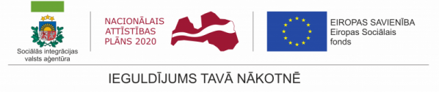

Latgales reģiona darba devējiem organizēts pasākums “Darba devēju un personu ar invaliditāti sadarbības perspektīva”

2017.gada 19.oktobrī Daugavpilī Sociālās integrācijas valsts aģentūra (SIVA) vienkopus aicināja Latgales reģiona darba devējus, pašvaldības, sociālo dienestu, nodarbinātības, izglītības speciālistus un citus interesentus, lai kopīgās diskusijās pārrunātu labās prakses piemērus un risinājumus personu ar invaliditāti veiksmīgākai iekļaušanai darba tirgū un atbalsta sniegšanu darba devējiem.

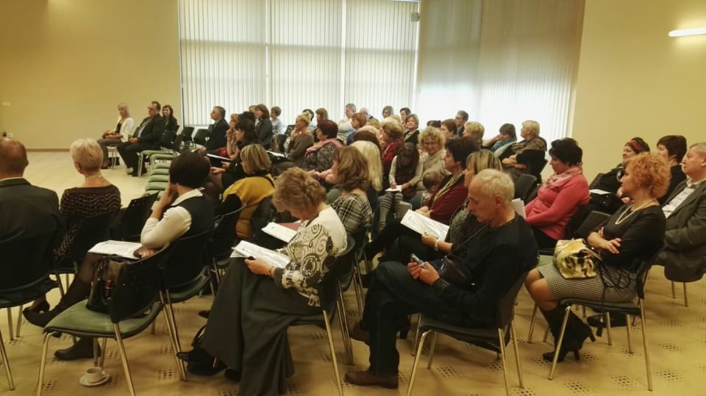

Pasākumā tika akcentēti jautājumi par cilvēku ar invaliditāti vietu sabiedrībā, profesijām un prasmēm, kurās būtu nepieciešams apmācīt cilvēkus ar invaliditāti, lai tie varētu iekļauties darba tirgū, un darba pienākumiem, kurus darba devēji būtu gatavi deleģēt cilvēkiem ar invaliditāti.
Latgales uzņēmējdarbības centra konsultants Daugavpilī Andris Kucins klausītājus iepazīstināja ar uzņēmējdarbības attīstības veicināšanas iespējām, ietverot visas atbalsta formas un iesaistītās institūcijas Latgales reģionā.
Darba devēji, kuri savos uzņēmumos nodarbina personas ar invaliditāti, labprāt dalījās ar savu pieredzi un labās prakses piemēriem, vienlaikus uzlielot personu ar invaliditāti darba spējas, uzcītību un darba prieku.
Latvijas sociālās uzņēmējdarbības asociācijas vēstniece Daugavpilī Oļesja Saboļevska, stāstot par labās prakses piemēriem pasaulē, inovatīvām tehnoloģijām un pielāgojumiem, kurus izgudrojuši cilvēki ar invaliditāti, pauda pārliecību, ka ikdienā nav nepieciešams izcelt invaliditāti - attieksmei jābūt vienlīdzīgai. O.Saboļevska, aicinot cilvēkus ar invaliditāti iesaistīties uzņēmējdarbībā, vēstīja arī par stereotipu laušanu veiksmīgai nodarbinātības integrācijai.

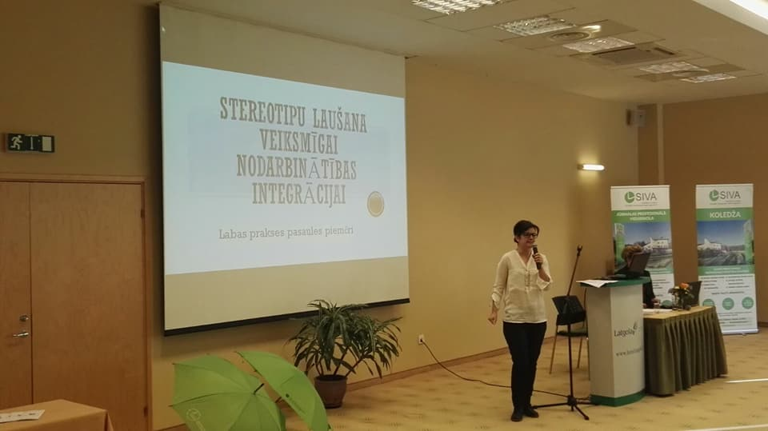

Ar pieredzi dalījās Nodarbinātības valsts aģentūra (NVA), informējot par darba spēka situāciju Latgales reģionā un Daugavpilī, par nodarbinātības iespējām personām ar invaliditāti, par iemaņām un prasmēm, kas pieprasītas darba tirgū. Uzņēmumā nodarbinātās personas ar invaliditāti visbiežāk darbu paveic ar lielu atdevi, uzņēmību un kvalitatīvi, piebilda NVA Daugavpils filiāles vadītājas vietniece Inna Bočarova.
Pasākumā piedalījās arī Daugavpils Universitātes direktors Pēteris Kokins, informējot par veiktajiem pielāgojumiem un pārbūvēm universitātē, lai studiju vidi veidotu pieejamu cilvēkiem ar invaliditāti.
Daugavpils sociālā dienesta Sociālo pakalpojumu nodaļas vadītāja Solvita Upeniece informēja par iestādes darbu ar personām ar invaliditāti.
Pasākuma gaitā ar labās prakses piemēriem iepazīstināja SIA “Antaris” vadītāja Rita Pudāne, Invalīdu ar kustību traucējumiem biedrības “Ilgas” vadītāja Anna Stankeviča un “Daugavpils neredzīgo biedrības” vadītājs Jurijs Vasiļjevs.
Apkopojot informatīvā pasākuma rezultātus, SIVA secina, ka nepieciešams turpināt diskusiju par atbalsta pasākumiem personu ar invaliditāti integrācijai darba tirgū, veicinot plašāku sabiedrības interesi un atsaucību no darba devēju puses un radot izpratni par personu ar invaliditāti nodarbinātību.

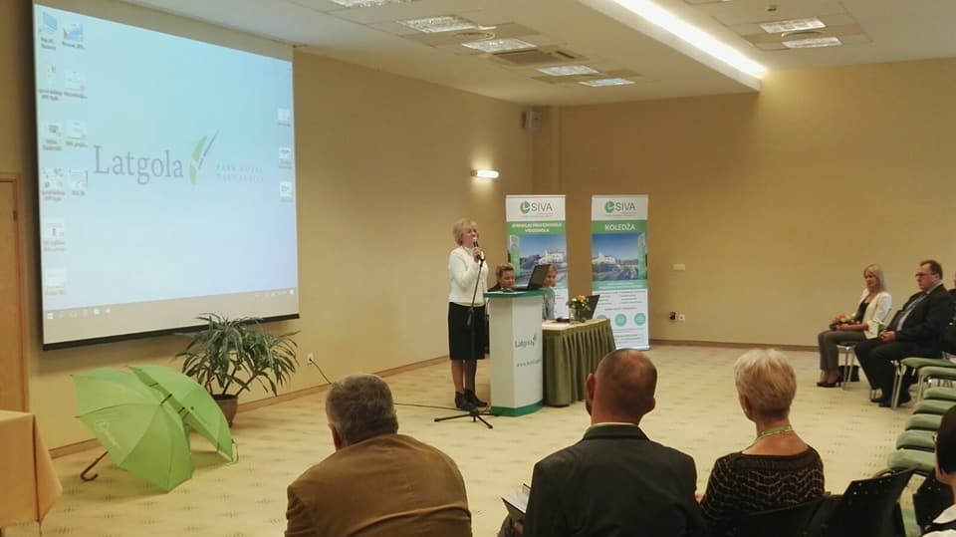

Pasākumā dalībnieki iepazinās ar SIVA piedāvāto profesionālās rehabilitācijas izglītības programmu un prasmju programmu informatīvo un vizuālo materiālu, kā arī pieredzes apmaiņas pieturās novērtēja nevalstisko organizāciju demonstrētos personu ar invaliditāti rokdarbus un ražotos produktus.
SIVA informatīvo pasākumu īstenoja ESF projekta “Personu ar invaliditāti vai garīga rakstura traucējumiem integrācija nodarbinātībā un sabiedrībā” (Nr.9.1.4.1/16/I/001) ietvaros.
Prezentācijas:
- Eiropas Sociālā fonda projekts - Personu ar invaliditāti vai garīga rakstura traucējumiem integrācija nodarbinātībā un sabiedrībā Nr.9.1.4.116I001;
- Profesionālās rehabilitācijas iespējas Sociālās integrācijas valsts aģentūrā;
- Profesionālās izglītības iespējas Sociālās integrācijas valsts aģentūrā un sadarbība ar darba devējiem;
- Daugavpils pilsētas pašvaldības iestādes “Sociālais dienests” darbs ar personām ar invaliditāti;
- Daugavpils Universitātes vides pieejamības risinājumi;
- Latgales Uzņēmējdarbības centrs – atbalsts uzņēmējiem;
- Nodarbinātības valsts aģentūras aktivitātes un nodarbinātības iespējas personām ar invaliditāti;
- Stereotipu laušana veiksmīgai nodarbinātības integrācijai. Labās prakses piemēri.

Programma tiek īstenota ESF projekts “Personu ar invaliditāti vai garīga rakstura traucējumiem
integrācija nodarbinātībā un sabiedrībā” (Nr.9.1.4.1/16/I/001) ietvaros
sivaprojekts@siva.gov.lv; tālr.: 26385047
2017.gada 19.oktobrī

